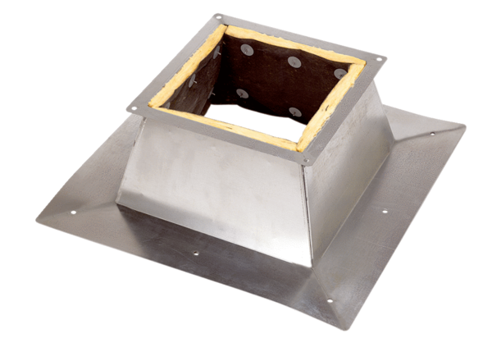Krovno postolje za ravne krovove SO 35Jedinica za pakiranje: 1 komAsortiman: C
Broj artikla: 0093.0362Proizvođač: MAICO

